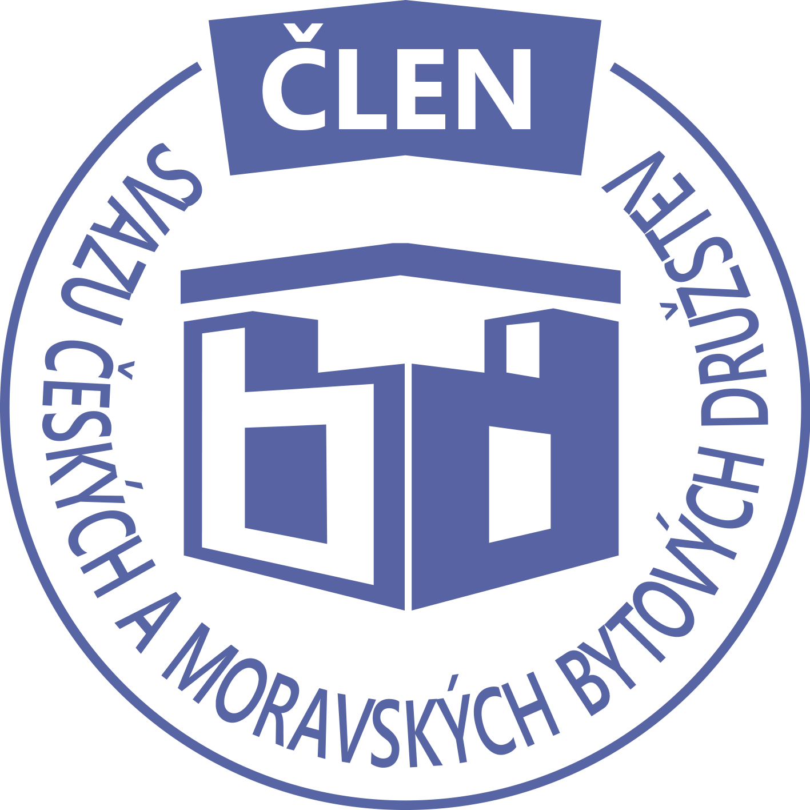STAVEBNÍ BYTOVÉ DRUŽSTVO JABLONNÉ NAD ORLICÍ
Slezská 350, Jablonné nad Orlicí, 561 64, IČO: 13582691, tel.: 725 396 281, sbdjablo@seznam.cz

P O Z V Á N KA
Na jednání představenstva SBD Jablonné nad Orlicí,
které se bude konat 7. 1. 2019 v 17 hodin
v kanceláři SBD Jablonné nad Orlicí, Slezská 350, 561 64 Jablonné nad Orlicí

Program:

1) Schválení programu jednání

2) Kontrola zápisu a úkolů z minulého jednání představenstva

3) Informace z jednotlivých úseků

4) Různé

Změna programu vyhrazena

Václava Koblížková
Předsedkyně SBD Jablonné nad Orlicí

Zápis č. 1 Usnesení č. 1 – 1/ 2019

z jednání představenstva, konané dne 7. ledna 2019 v kanceláři správy SBD.

Přítomní: dle prezenční listiny.

Ad1) jednání představenstva zahájila předsedkyně SBD Jablonné nad Orlicí paní Václava Koblížková a seznámila přítomné s programem a nechala o něm hlasovat. Program byl jednohlasně schválen.
Ad2) člen představenstva Josef Unčovský provedl kontrolu znění zápisu a usnesení číslo 10 ze dne 10.12. 2018, představenstvo jej vzalo na vědomí bez připomínek.
HS 406 byl přečten zápis ze schůze, kde je plánovaná výměna kotlů, bylo oznámeno, že končí pan Vašata jako předseda výboru samosprávy a funkci bude vykonávat Jan Souček.
Ad3) členka představenstva Martina Gregušová informovala přítomné členy o stavu pokladny, kde je 52 498,-Kč, na účtech u České spořitelny 6 174 296,-Kč a ČSOB 152 634,-Kč
Stav dlužné částky na platbě za bydlení k 31.12.2018 je 6 300,-Kč
Ad4) člen představenstva Jiří Dostálek předal zprávu o probíhající revizi kotelen, která proběhla bez závad.
Ad5) v sekci různé byly projednány tyto problémy:
Na sídlišti je nedostatečná údržba městských komunikací a pochůzných ploch
Odsouhlasení odměn za rok 2018 ve stejné výši jako v minulém roce pro členy představenstva
HS 415 opět nesrovnalost v odpočtu vody mezi hlavním vodoměrem a vodoměry odečítacími v jednotlivých bytech

Usnesení č. 1-1 / 2019 Představenstvo bere na vědomí: Ad2) člen představenstva Josef Unčovský provedl kontrolu znění zápisu a usnesení číslo 10 ze dne 10.12. 2018, představenstvo jej vzalo na vědomí bez připomínek.
HS 406 byl přečten zápis ze schůze, kde je plánovaná výměna kotlů, bylo oznámeno, že končí pan Vašata jako předseda výboru samosprávy a funkci bude vykonávat Jan Souček.
Ad3) členka představenstva Martina Gregušová informovala přítomné členy o stavu pokladny, kde je 52 498,-Kč, na účtech u České spořitelny 6 174 296,-Kč a ČSOB 152 634,-Kč
Stav dlužné částky na platbě za bydlení k 31.12.2018 je 6 310,-Kč
Ad4) člen představenstva Jiří Dostálek předal zprávu o probíhající revizi kotelen, která proběhla bez závad.
Ad5) v sekci různé byly projednány tyto problémy:
Na sídlišti je nedostatečná údržba městských komunikací a pochůzných ploch
Odsouhlasení odměn za rok 2018 ve stejné výši jako v minulém roce pro členy představenstva
HS 415 opět nesrovnalost v odpočtu vody mezi hlavním vodoměrem a vodoměry odečítacími v jednotlivých bytech

Představenstvo ukládá:
Martině Gregušové pořídit foto neuklizených ploch na sídlišti a napsat stížnost na majitele, kterým je MěÚ Jablonné nad Orlicí

Příští jednání představenstva se koná 11.2.2019
Zapsala: Hana Simonová
Příloha: 1. prezenční listina

